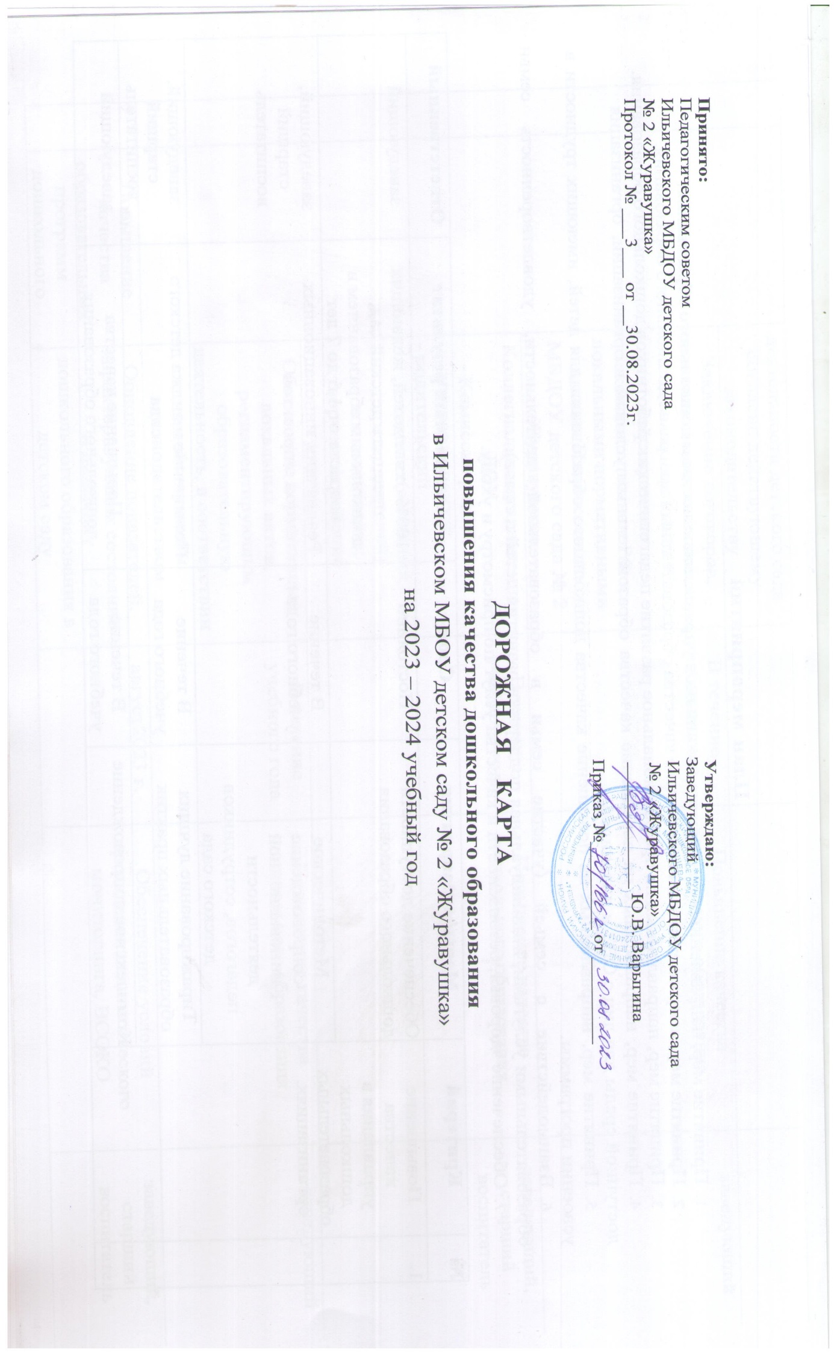

**Принято: Утверждаю:**

Педагогическим советом Заведующий

Ильичевского МБДОУ детского сада Ильичевского МБДОУ детского сада

№ 2 «Журавушка» № 2 «Журавушка»

Протокол № ___3___ от __30.08.2023г. _____________ Ю.В. Варыгина

Приказ №_________ от _________

**ДОРОЖНАЯ КАРТА**

**повышения качества дошкольного образования**

в Ильичевском МБДОУ детском саду № 2 «Журавушка»

на 2023 – 2024 учебный год

**План мероприятий**

1. Принятие мер, направленных на развитие механизмов управления качеством дошкольного образования.
2. Принятие мер, направленных на повышение качества образовательных программ дошкольного образования.
3. Принятие мер, направленных на профессиональное развитие педагогических работников дошкольного образования.
4. Принятие мер, направленных на повышение качества образовательных условий в организации, организация доступной среды для лиц с ОВЗ и инвалидов.
5. Принятие мер, направленных на повышение качества дошкольного образования для детей, имеющих трудности в усвоении программы.
6. Взаимодействие с семьей (участие семьи в образовательной деятельности, удовлетворенность семьи образовательными услугами, индивидуальная поддержка развития детей в семье).
7. Обеспечение здоровья, безопасности и качества услуг по присмотру и уходу.

|  |  |  |  |  |  |
| --- | --- | --- | --- | --- | --- |
| **№** | **Критерий** | **Меры/мероприятия** | **Срок** | **Ожидаемый результат** | **Ответственный** |
| 1. | Повышение качества управления в ДОО. | Обеспечение доступности дошкольного образования. | Постоянно | 100% охват детей, желающих посещать детский сад, ДО в возрасте от 1,5 до 7 лет | заведующий |
| Методическое сопровождение инновационной деятельности  педагогов, сотрудников детского сада. | В течение учебного года | Реализация инновационных проектов | заведующий, старший воспитатель |
| Тиражирование лучших образовательных практик. | В течение учебного года | Повышение имиджа детского сада | заведующий, старший воспит. |
| Комплексное сопровождение деятельности детского сада согласно действующему законодательству. | В течение учебного года | Повышение качества дошкольного образования | заведующий |

|  |  |  |  |  |  |
| --- | --- | --- | --- | --- | --- |
|  |  | Заключение договоров, контрактов, соглашений, и т.д. в соответствии с действующим законодательством РФ и локальными нормативными актами Ильичевского МБДОУ детского сада № 2 «Журавушка» | В течение учебного года | Повышение качества дошкольного образования | заведующий |
| Коллегиальное управление ДОУ  -Комиссии разной направленности;  -родительский комитет (законных представителей) воспитанников;  -творческие рабочие группы | В течение учебного года | Повышение качества дошкольного образования | заведующий, старший воспитатель |
| Обновление нормативных локальных актов, регламентирующим образовательную деятельность, в соответствии с действующим  законодательством | В течение учебного года | Повышение качества дошкольного образования | заведующий |
| 2. | Повышение качества  образовательных программ  дошкольного образования | Обновление показателей, характеризующих состояние и динамику дошкольного образования в детском саду | Август 2023 г. | Обеспечение условий проведения педагогического мониторинга, ВСОКО | заведующий, старший воспитатель |

|  |  |  |  |  |  |
| --- | --- | --- | --- | --- | --- |
|  |  | Приведение образовательной программы детского сада в соответствие с Федеральной образовательной программой дошкольного образования | август 2023 г. | Повышение качества ОП ДО. Приведение в соответствие образовательных программ действующему законодательству | заведующий, старший воспитатель, педагоги |
| Проведение анализа содержания образовательной деятельности в различных видах деятельности с учетом их возрастных, индивидуальных психологических и физиологических особенностей | В течение учебного года | заведующий, старший воспитатель |
| Проведение оценки индивидуального развития детей. | В течение учебного года | Повышение качества образовательных услуг | старший воспитатель,  педагоги ДОУ |
| Мониторинг участия детей, педагогов в конкурсах, фестивалях, олимпиадах, соревнованиях | 2 раза в год (январь, май) | Увеличение доли участия воспитанников в конкурсах, выставках, смотрах, творческих и спортивных мероприятиях для развития способностей детей | заведующий, старший воспитатель, педагоги ДОУ |
| Активизация деятельности педагогических работников по привлечению воспитанников и их родителей к участию в конкурсах, фестивалях, олимпиадах, соревнованиях различного уровня | В течение учебного года |
| Актуализация информации на официальном сайте | Полнота и актуальность информации об организации деятельности | заведующий, старший воспитатель,  ответственный за ведение сайта |
| Заключение договоров о взаимодействии с социумом | Август 2023 г | Повышение качества дошкольного образования | заведующий, старший воспитатель |
| 3 | Профессиональное развитие педагогических работников дошкольного образования. | Поиск и внедрение в образовательную деятельность  инновационных технологий | В течение учебного года | реализация инновационных технологий | старший воспитатель, педагоги ДОУ |
| Проведение мониторинга профессиональной компетентности педагогических работников | ежегодно (май) | Анализ развития  компетентности педагогов | старший воспитатель, педагоги ДОУ |
| Организация курсов повышения квалификации для педагогических и руководителя | В течение учебного года | Повышение профессиональной компетентности педагогов | заведующий, старший воспитатель |
| Совершенствование профессиональной  компетентности работников через педсоветы, семинары,  методические мероприятия | В течение учебного года | заведующий, старший воспитатель |
| Участие в конкурсах  Профессионального мастерства |
| Применение методов активного обучения  педагогических работников | Повышение квалификации педагогов | старший воспитатель, педагоги ДОУ |
| Трансляция достижений в области образовательной деятельности через официальный сайт,  Госпаблик, в Контакте и  другие источники |  | Повышение конкурентоспособности. Обеспечение открытости детского сада | старший воспитатель, педагоги ДОУ |

|  |  |  |  |  |  |
| --- | --- | --- | --- | --- | --- |
|  |  | Публикация методических материалов, педагогических разработок в научных журналах, сборниках, СМИи т.п. | В течение учебного года | Повышение конкурентоспособности. Обеспечение открытости детского сада | старший воспитатель, педагоги ДОУ |
| Сопровождение аттестации педагогов на квалификационную категорию | Повышение компетентности | старший воспитатель, педагоги ДОУ |
| Организация наставничества | Повышение компетентности молодых специалистов | заведующий, старший воспитатель,  воспитатель-наставник |
| самообразование | Повышение компетентности ДОУ | Старший воспитатель, педагоги ДОУ |
| Выступление педагогов на семинарах, конференциях разного уровня | Повышение конкурентоспособности.  Обеспечение открытости детского сада | старший воспитатель, педагоги ДОУ |
| 4. | Повышение качества  образовательных условий в ДОУ  (кадровые условия, развивающая предметно- пространственная | Обеспечение реализации образовательного потенциала пространства детского сада и  прилегающей территории | В течение учебного года | Создание РППС согласно ФОП ДО и ФГОС ДО | заведующий, старший воспитатель |
| Анализ РППС | Май 2024 г. | Обогащение РППС детского сада | старший воспитатель,  педагоги ДОУ |

|  |  |  |  |  |  |
| --- | --- | --- | --- | --- | --- |
|  | среда, психолого- педагогические условия) | Приобретение игрового, развивающего и  спортивного оборудования | 2-3 квартал 2024 г. |  | Заведующий, старший воспитатель, завхоз |
| Приобретение канцелярских товаров для организации детской  деятельности | 3 квартал 2024 г. | Обеспечение воспитанников учебными материалами |
| Приобретение УМК для реализации ОП ДО, периодических и  электронных изданий | 2-3 квартал 2024 г. | Оснащение методическим оснащением ОП ДО |
| Приобретение оргтехники для педагогических работников | 2-3 квартал 2024 г. | Улучшение материально- технического состояния детских садов |
| проведение текущего  ремонта | Июнь –август 2024 г. |
| Закрепление ответственных за игровыми прогулочными участками, спортивной площадкой | Август 2024 г | Обеспечение безопасности, обновление игровым оборудованием | заведующий, старший воспитатель |
| Обеспечение 100% укомплектованности  педагогическими кадрами | Август 2024 г | Повышение качества дошкольного образования | заведующий, старший воспитатель |
| Организация доступной среды для лиц с ОВЗ и инвалидов | При выделении финансирования | Обновление паспорта доступности образовательной среды | заведующий |
|  |  | В годовой план на 2024-2025 уч.г. включить проведение смотра-конкурса «Лучшая РППС группы». | Март 2025г. | Обновление РППС в группах. | Заведующий  старший воспитатель |

|  |  |  |  |  |  |
| --- | --- | --- | --- | --- | --- |
|  |  | Организация работы и оснащение кабинета психолога, учителя- логопеда | В течение учебного года | Повышение качества дошкольного образования | заведующий |
| 5. | Повышение качества дошкольного  образования для детей с ОВЗ | Организация деятельности ППк детского сада | В течение учебного года | Создание особых образовательных условий для детей, имеющих трудности в усвоении программы | старший воспитатель, председатель ППк, педагоги ДОУ |
| Выполнение мероприятий согласно «Паспорту доступности для инвалидов и лиц с ОВЗ объекта и предоставляемых на нем услуг в сфере образования»  (при выделении финансирования) | Согласно паспорту | Доступность детского сада для лиц с ОВЗ и инвалидов |
| 6. | Взаимодействие с семьей (участие семьи в образовательной деятельности, удовлетворенность семьи образовательной деятельностью, индивидуальная поддержка развития детей в семье) | Анкетирование родителей | ежегодно (май) | Данные по удовлетворенности родителей (законных представителей) воспитанников | заведующий, старший воспитатель |
| Анкетирование родителей | По плану | Данные по удовлетворенности родителей (законных представителей) воспитанников в различных направлениях деятельности |
| Информирование родителей (законных представителей) о возможности развития способностей и интересов воспитанников через участие в конкурсах и выставках, смотрах, | В течение учебного года | Повышение уровня удовлетворенности родителей качеством образовательных услуг |

|  |  |  |  |  |  |
| --- | --- | --- | --- | --- | --- |
|  |  | физ. мероприятиях |  |  |  |
| Вовлечение родителей (законных представителей) воспитанников в  образовательную деятельность | Повышение педагогической компетентности родителей |
| Организация работы с семьями СОП и группой риска | Профилактика семейного неблагополучия, сокращение семей СОП и группы риска | заведующий, старший воспитатель |
|  |  | Работа родительских комитетов групп, детского сада | В течение учебного года | Повышение качества дошкольного образования | заведующий, старший воспитат. |
| 7 | Обеспечение здоровья, безопасности и  качества услуг по присмотру и уходу | Использование здоровьесберегающих технологий | В течение учебного года | Снижение заболеваемости среди воспитанников, увеличение посещаемости | заведующий  педагоги ДОУ |
| Организация здоровьесберегающей среды в детском саду |
| Проведение вакцинации и профилактических мероприятий по оздоровлению воспитанников |
| Отработка навыков оказания первой помощи | В течение учебного года | Повышение компетентности сотрудников детского сада по вопросу оказания первой помощи | заведующий  педагоги ДОУ |
|  |  | В годовой план на 2024-2025 уч.г. включить мероприятия по укреплению здоровья воспитанников. | В течение учебного года | Снижение заболеваемости среди воспитанников, увеличение посещаемости | заведующий  педагоги ДОУ |

|  |  |  |  |  |  |
| --- | --- | --- | --- | --- | --- |
|  |  | Организация мероприятий с детьми по формированию основ безопасности жизнедеятельности | В течение учебного года | Формирование навыков безопасного поведения детей | заведующий, старший воспитатель, педагоги ДОУ |
| Адаптация детей в группах раннего возраста | В течение учебного года | Адаптации детей к дошкольному учреждению | заведующий, старший воспитатель, педагоги групп раннего возраста |
| Проведение мониторинга по состоянию здоровья воспитанников | Ежеквартально | Снижение заболеваемости среди воспитанников, увеличение посещаемости | заведующий мед. сестра |
| Обновление паспорта безопасности | Август 2023 | Обеспечение безопасности работы ДОУ | заведующий,  завхоз |